Лабораторная работа № 10

Текстовой редактор vi

Студент: Чжао Синья
Учётная запись: zhaoxinya
Имя хоста: zhaoxinya
Номер студенческого билета: 113225832
Дисциплина: Архитектура компьютеров и операционные системы. Операционные системы

Содержание

- Цель работы
- Задание работы
- Теоретические сведения
- Соглашения об именовании
- Ход выполнения работы
- Выводы
- Ответы на контрольные вопросы
- Библиография

Цель работы

Познакомиться с операционной системой Linux. Получить практические навыки работы с редактором vi, установленным по умолчанию практически во всех дистрибутивах.

Задание работы

- Ознакомиться с теоретическим материалом.
- Ознакомиться с редактором vi.
- Выполнить упражнения по созданию и редактированию файлов.

Теоретические сведения
Редактор vi имеет три режима работы:
командный режим — навигация и команды; режим вставки — ввод текста; режим последней строки — запись в файл, выход, установка опций.

Управление курсором
Команда | Функция
h j k l | ← ↓ ↑ →
0 | начало строки
$ | конец строки
G | конец файла
nG | строка n
Ctrl+D | пол-экрана вперёд
Ctrl+U | пол-экрана назад

Вставка
Команда | Функция
i | перед курсором
a | после курсора
A | в конец строки
o | новая строка снизу
O | новая строка сверху

Удаление
x — символ dw — слово d$ — до конца строки dd — строку ndd — n строк

Отмена
u — отмена
U — отмена изменений строки

Режим последней строки
:
w
— сохранить
:
wq
— сохранить и выйти
:
q
!
— выйти без сохранения
:
set nu
— номера строк

Соглашения об именовании
Пользователь ВМ:
zhaoxinya
Имя хоста:
zhaoxinya
Имя виртуальной машины:
ZhaoXinya2

Ход выполнения работы

Задание 1. Создание нового файла
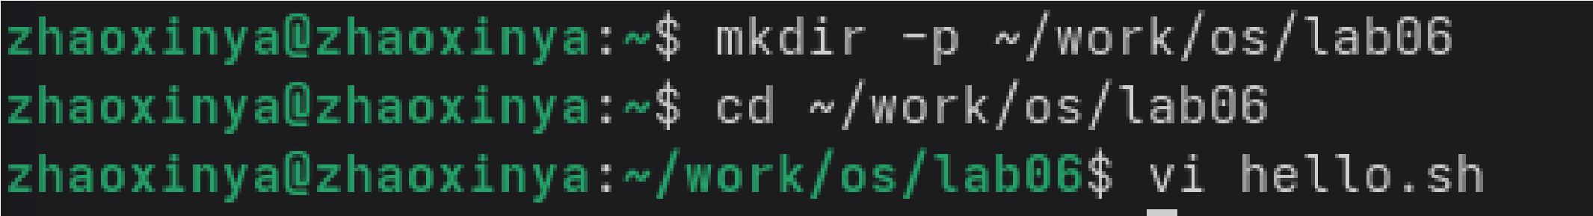
mkdir

-
p
~/work/os/lab06
cd
~/work/os/lab06
vi
hello.sh
В редакторе vi нажали
i
, ввели текст:
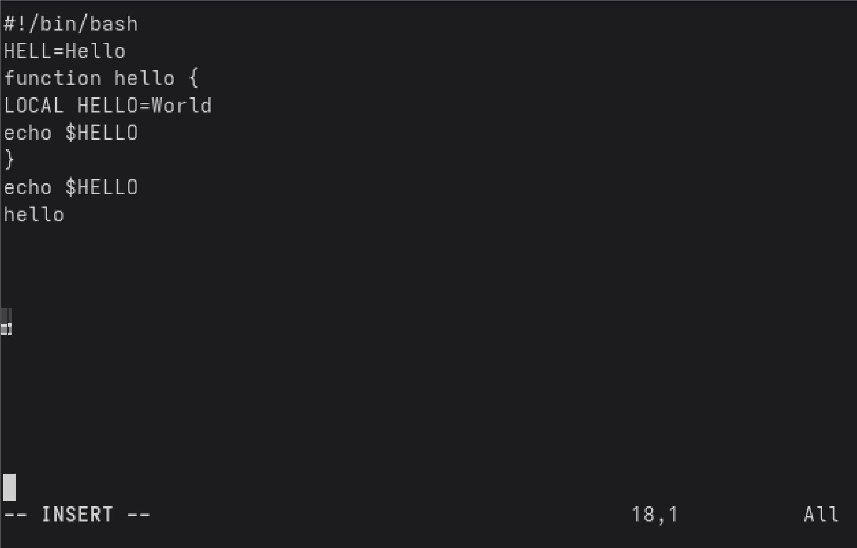
#!/bin/bash
HELL=Hello
function hello {
LOCAL HELLO=World
echo $HELLO
}
echo $HELLO
hello
Нажали
Esc
, затем
:
wq
для сохранения и выхода.
Файл сделан исполняемым:
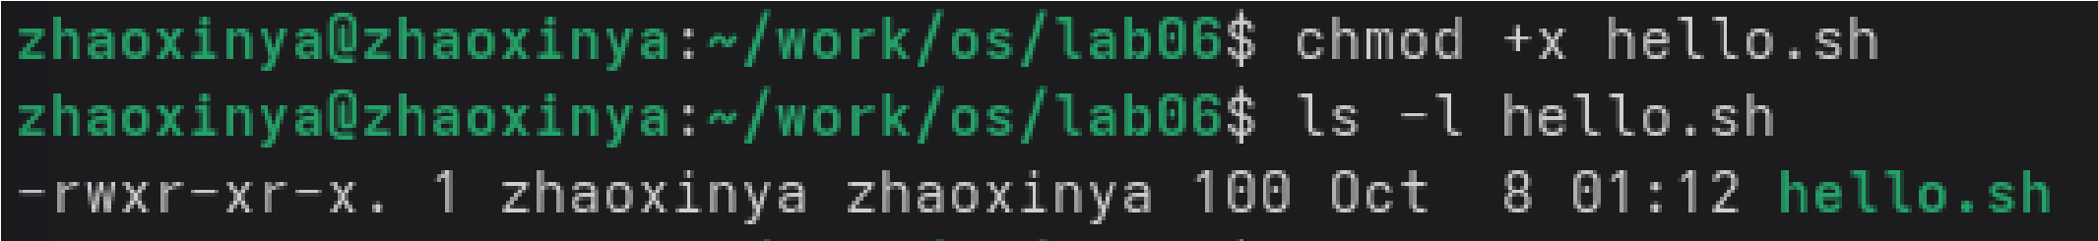
chmod
+x hello.sh
ls

-
l
hello.sh
Результат:
-
rwxr-xr-x. 1 zhaoxinya zhaoxinya 100 Oct 8 01:12 hello.sh

Задание 2. Редактирование существующего файла
vi
~/work/os/lab06/hello.sh
Выполненные действия:
- Переместили курсор на слово HELL во второй строке.
- Нажали i , заменили HELL на HELLO .
- Esc для возврата в командный режим.
- Переместили курсор на четвёртую строку.
- Удалили LOCAL командой dw .
- Перешли в режим вставки, ввели local .
- Нажали Esc .
- Установили курсор на последней строке.
- Нажали o , ввели echo $HELLO .
- Нажали Esc .
- Удалили строку командой dd .
12
.
Отменили изменение командой
u
.
13
.
Ввели
:
wq
для сохранения и выхода.
Результат
cat hello.sh
:
#!/bin/bash
HELLO=Hello
function hello {
local HELLO=World
echo $HELLO
}
echo $HELLO
hello
echo $HELLO
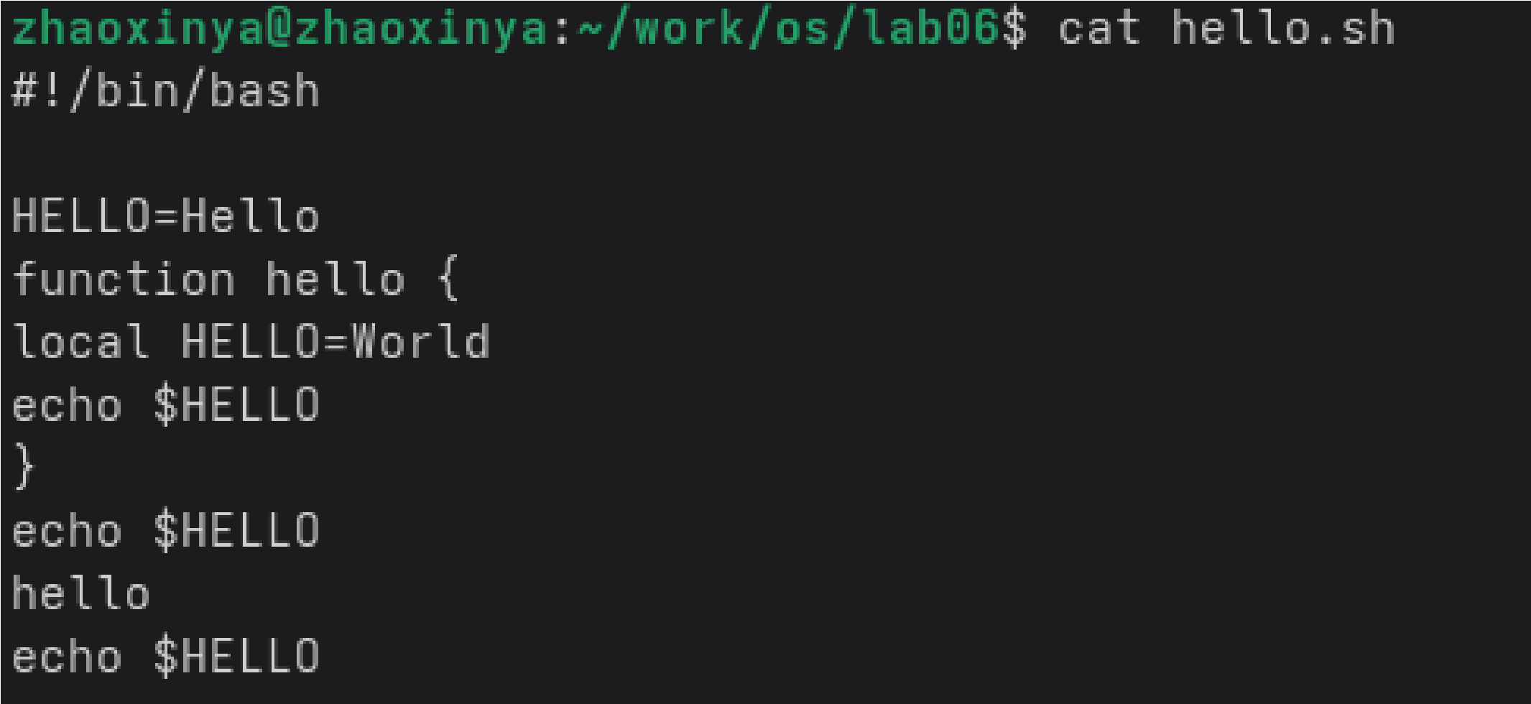

Выводы

В ходе лабораторной работы были изучены:
три режима работы редактора vi;
команды управления курсором (
h
,
j
,
k
,
l
,
0
,
$
,
G
)
;
команды вставки (
i
,
a
,
A
,
o
,
O
)
;
команды удаления (
x
,
dw
,
dd
,
d$
;
)
команды отмены (
u
,
U
)
;
команды режима последней строки (
:
w
,
wq
:
,
!
q
:
,
set nu
:
;
)
создание и редактирование файла
hello.sh
;
установка прав на выполнение.

Ответы на контрольные вопросы

1. Режимы vi
Командный, вставки, последней строки.
2. Как выйти без сохранения?
:
q
!

3. Команды позиционирования
0 , $ , G , nG , Ctrl+D , Ctrl+U , w , b .
- Что такое слово в vi?
Последовательность непробельных символов.
- Как перейти в начало/конец файла?gg — начало, G — конец.

6. Группы команд редактирования
Вставка, удаление, замена, копирование, отмена.
- Как заполнить строку символами $?
В режиме вставки ввести $ несколько раз.
- Как отменить некорректное действие?
u

9. Основные команды режима последней строки
Сохранение и выход ( :w , :wq , :q ), поиск/замена ( :s/old/new/ ), настройка ( :set nu , :set ic ), работа с файлами ( :e , :r , :w ).
10. Как определить позицию конца строки?
Команда $ .

11. Анализ опций vi
Полный список: :set all . Установка/отмена: :set option / :set nooption .
12. Как определить режим работы vi?
По индикатору: -- INSERT -- , -- REPLACE -- , или : для режима последней строки.

13. Граф взаимосвязи режимов
командный → вставки: i , a , A , I , o , O вставки → командный: Esc
командный → последней строки:
:
последней строки → командный:
Enter
или
Esc

Библиография

- Курячий Г. В., Маслинский К. А. Операционная система Linux. — М.: Интуит.Ру, 2005. — 392 с.: ил.
- Робачевский А. Операционная система UNIX. — СПб.: БХВ-Петербург, 2010. — 656 сс.
- Немет Э. Unix и Linux: руководство системного администратора. — Вильямс, 2014. — 1312 сс.

